**Консультация**

**музыкального руководителя ДОУ**

**для родителей**

**«Музыкальные игры летом для больших и маленьких»**

За окном все чаще светит солнце, воздух становится всё теплее. Уже хочется скорее покинуть надоевшую за зиму квартиру и выехать на природу. Погулять босиком по земле, подышать свежим, наполненным запахами молодой зелени воздухом.

И, конечно же, вы возьмёте с собой своего ребёнка. Он будет заново открывать для себя забытый за зиму, а где-то даже и новый мир. Если день рождения или именины малыша приходятся на теплое время года, то празднование можно перенести на природу, но и без надлежащего повода такая поездка будет воспринята с воодушевлением.

Я предлагаю вашему вниманию несколько интересных, увлекательных игр, в которые и вам, и вашему ребенку, и его друзьям понравится играть как на природе, так и дома…

**Итак:**

**Игра «Любимая песенка»**

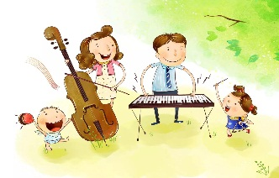Игра обучает умению слушать, а также развивает языковые навыки.

1. Выберите песню, хорошо знакомую ребенку, и пропойте её пару раз, чтобы убедиться, что ребенок знает слова, а также придумайте действия, которые их сопровождают.

2. Объясните ребенку, что вы намерены вместе с ним спеть эту песню, выполняя те же самые движения, но заменяя слова различными звуками, например, *«ля-ля-ля»* или *«о-о-о-о»*, просто насвистывая или всю строку напевая её начальную букву.

3. Вообще ничего не пойте, а только выполняйте действия. Вы не поверите, насколько тихо могут вести себя дети!

**Игра «Давайте покатаемся»**

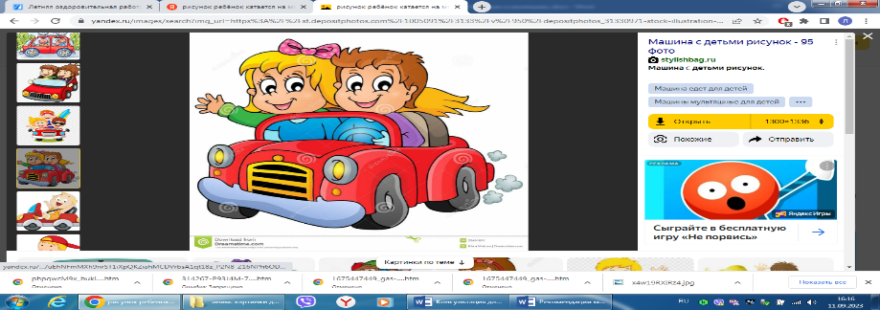Дает сведения о транспортных средствах

1. Побеседуйте с ребенком о разных способах передвижения и о разных средствах транспорта.

2. Постарайтесь подобрать и спеть с ребенком песни, посвященные каждому способу передвижения. Это могут быть и стихи, которые вы будете с ним петь на известные мелодии или просто декламировать (пример: А. Барто *«Грибной поезд»*)

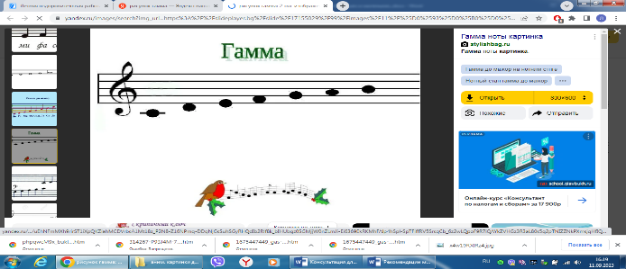**Игра «Музыкальные подъемы и спуски»**

Обучает гамме. Пропойте основную гамму.

Оказывается, вы прекрасно её знаете! Ну конечно: до, ре, ми, фа, соль, ля, си, до.

1. Начните петь, низко наклонив тело к земле, а затем постепенно выпрямляйтесь по мере того, как звуки повышаются.

2. Когда вы достигнете высокого *«до»*, то должны стоять на цыпочках с руками, вытянутыми высоко вверх.

Теперь начните с высокого *«до»* и тем же самым способом продвигайтесь по гамме вниз.

3. Другой вариант исполнения гаммы таков: подниматься вверх по гамме медленно, а опускаться очень быстро.

**Игра «Песни про солнце»**

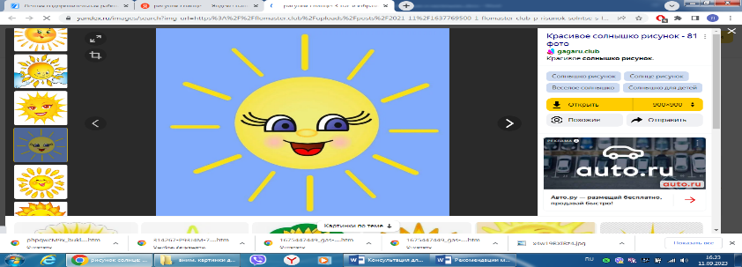Развивает память.

1. Покрасьте круглую бумажную тарелку в желтый цвет и приклейте её к палочке.

2. Побеседуйте с детьми о солнце и о том, какие чувства оно у них вызывает.

3. Пропойте несколько песен о солнце или разучите несколько стихотворений.

4. Позвольте детям воспроизводить с помощью поворотов, приседаний и выпрямлений различные перемещения солнца, о которых говорится в исполняемых вами песнях.

В числе песен о солнце можно назвать:

Солнечный круг, небо вокруг,

Это рисунок мальчишки…

5. Повторите эту игру, но уже с песнями либо стихами о луне или о звездах.

**Игра «Загадочная музыка»**

Обучает умению слушать.

1. Возьмите мелодию знакомой песни и промурлыкайте её, пропойте с закрытым ртом или вместо слов спойте её на *«ля-ля-ля»*.

Пусть ребенок узнает эту песню.[Хочу такой сайт](https://сайтобразования.рф/)

2.Повторите песню сначала, остановившись на каком-нибудь слове. Посмотрите, сможет ли ребенок опознать это слово. Спросите у него, каким должно быть следующее слово песни.

**Также, предлагаю игру для самых маленьких:**

**Инсценировка**

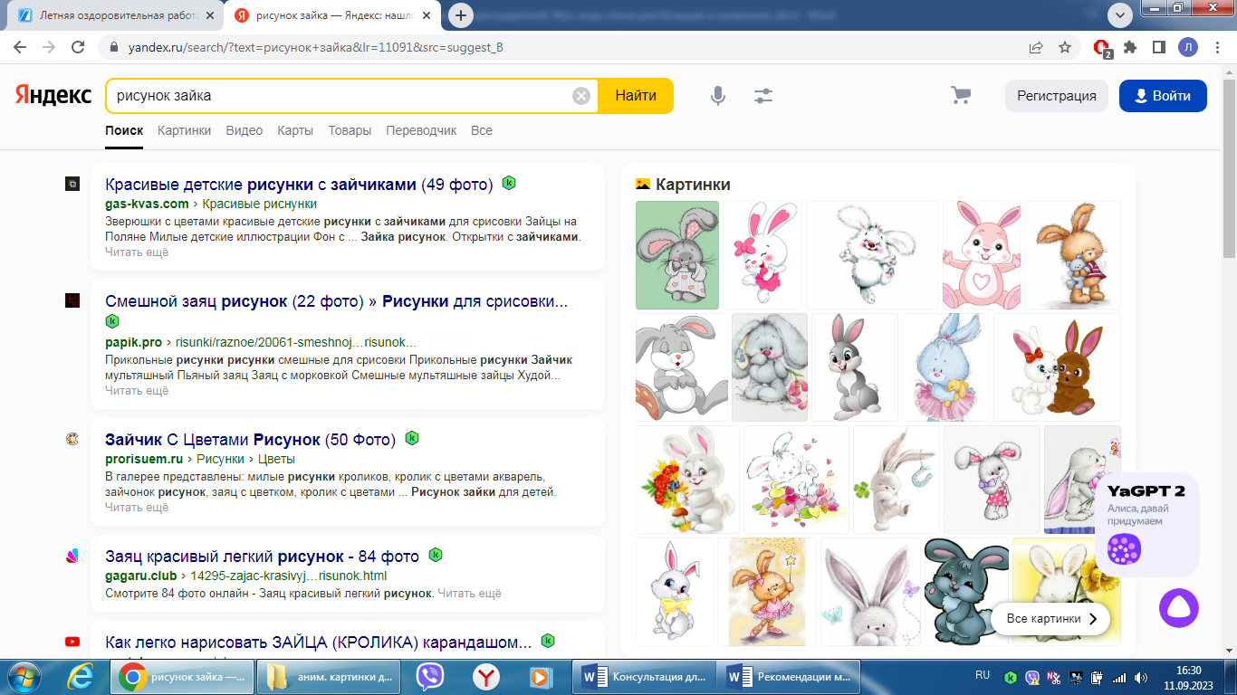**русской народной песни «Заинька»**

Заинька, зайка!

**Маленький зайка**!

(ребенок поворачивает вправо-влево согнутые в локтях руки, свободно опустив кисти)

Длинные ушки, (приставляет раскрытые ладони к голове, *«ушки»*)

Быстрые ножки. *(хлопает ладонями по коленям)*

Заинька, зайка! **Маленький зайка**!

*(поворачивает из стороны в сторону согнутые в локтях руки.)*

Деток боишься, Зайка-трусишка.

(трясёт опущенными кистями рук, *«зайка дрожит»*)

…**Лето — это такое время**,

когда ваш ребенок, бегая и прыгая, развивается физически, помимо этого он узнает много нового. Пусть теплый сезон оставит яркий след в памяти вашего ребёнка!

**Ваш музыкальный руководитель**